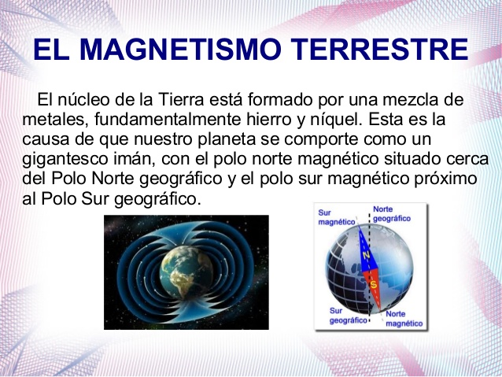

Campo magnético terrestre:
El planeta tierra es en sí un enorme imán, cuyo campo magnético se extiende hasta el espacio, podemos asegurar que la existencia del campo magnético terrestre es de mucha importancia para los seres humanos, gracias a este campo magnético podemos utilizar las brújulas que han sido de mucha importancia en la navegación desde la antigüedad, adicionalmente este campo magnético posee una parte llamada magnetosfera, esta es una capa magnética que desvía a las partículas solares de gran energía conocidas como viento solar, funcionando como un escudo protector.
El campo magnético terrestre se produce debido a corrientes eléctricas que circulan dentro del núcleo de la tierra, donde se encuentra una gran cantidad de hierro fundido, produciendo así este magnetismo alrededor de la tierra.
Otros campos magnéticos:
Otros campos magnéticos como los que contienen todos los imanes, se pueden encontrar en todo tipo de bocinas, computadoras y la mayoría de electrodomésticos que hacen uso de transformadores eléctricos creando campos magnéticos.
Si colocamos un imán debajo de una hoja y encima de la hoja rociamos un poco de limaduras de hierro, podremos ver como se forman unas rayas alrededor de la hoja de papel, esta es la forma que posee el campo magnético, similar a como veremos en la imagen a continuación.

Existen dos tipos de imanes, los imanes permanentes que son formados por una alta concentración de hierro, y los imanes temporales, que funcionan con ayuda de la electricidad, pueden ser apagados y encendidos, además son los imanes más fuertes que existen. Incluso algunos de ellos tienen la fuerza suficiente para levantar autos desechados y de esta forma son movidos.

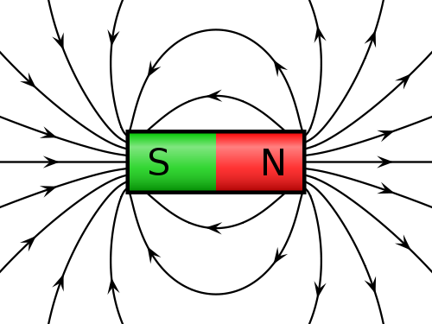
Un campo magnético necesita de dos polos llamado norte y sur representados por N y S respectivamente, no pueden existir polos separados (monopolos) es decir si un imán es partido a la mitad en el polo norte se formara al lado contrario otro nuevo polo sur y así sucesivamente sin importar que tan pequeño se haga.

